Poniedziałek 29.06.20 r „ Wakacje”
Zajęcia popołudniowe
Poproście rodzica o odczytanie fragmentu wiersza Danuty Gellnerpt."Piłka"
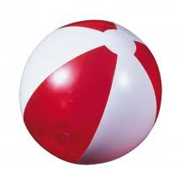

PO CICHUTKU ,PO KRYJOMU
WYSKOCZYŁA PIŁKA Z DOMU,
HOP! HOP! W GÓRĘ W DÓŁ
PRZESKOCZYŁA ŚWIATA PÓŁ!

ZATRZYMAŁA SIĘ POD PŁOTEM,
ZATAŃCZYŁA Z BURYM KOTEM,
HOP! HOP! RAZ I DWA!
OBUDZIŁA ZŁEGO PSA!

Zabawa ruchowa z elementem podskoku(doskonalenie koordynacji ruchowej)

-mówiąc wierszyk możesz wesoło podskakiwać np.na prawej nodze,na lewej nodze ,obunóż

Zabawa plastyczna z farbami i nożyczkami (doskonalenie zdolności manualnych

-poproście rodzica o narysowanie dużego koła(to będą kontury piłki)
-waszym zadaniem będzie zamalowanie całego koła ulubionym kolorem farby
-możecie spróbować samodzielnie wyciąć zamalowane koło(proszę pamiętajcie ,że nożyczki są bardzo ostre)
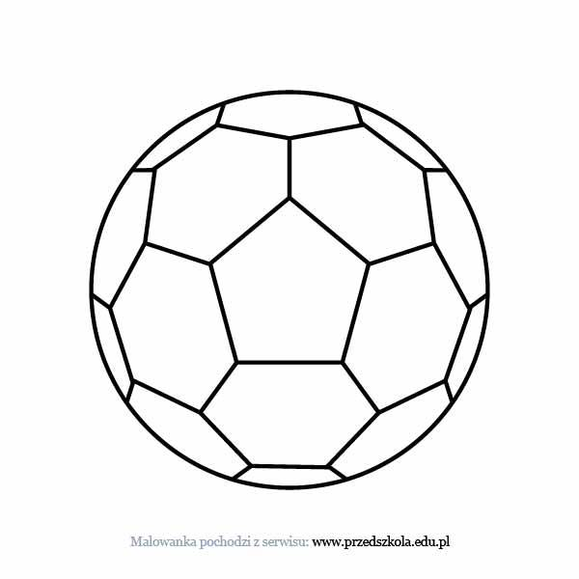
Pokoloruj
Piłkę.

Wtorek 30.06.20r.

Ćwiczenia poranne do rymowanki „Uśmiechnij się”
Najpierw zróbmy dwa podskoki- raz i dwa
Potem jeszcze dwa obroty- właśnie tak
Teraz mi pomachaj ręką- gdybyś mógł
A na koniec rymowanki- przysiad zrób.

Słuchanie wiersza

Słonko mocniej grzeje
zieleni się las,
woła wszystkie dzieci
już wakacji czas

Misio się opala i laleczka też,
nawet ze swej norki
wyjrzał mały jeż.

Lato, lato, co wy dzieci na to,
lato, lato przyszło do nas już.
Czas już na wakacje,
na wakacje czas,
odwiedzimy rzekę,
odwiedzimy las.
Zabierzemy misia i laleczkę też,
tylko w swojej norce
pozostanie jeż.

Zabawa przy piosence”Lato czeka”

https://www.youtube.com/watch?v=hPfioB70WC0

Lato, lato, lato czeka
Razem z latem czeka rzeka
Razem z rzeką czeka las
A tam ciągle nie ma nas
Lato, lato, nie płacz czasem
Czekaj z rzeką, czekaj z lasem
W lesie schowaj dla nas chłodny cień
Przyjedziemy lada dzień
Już za parę dni, za dni parę
Weźmiesz plecak swój i gitarę
Pożegnania kilka słów
Pitagoras bądźcie zdrów
Do widzenia wam canto, cantare
Lato, lato, mieszka w drzewach
Lato, lato, w ptakach śpiewa
Słońcu każe odkryć twarz
Lato, lato,…

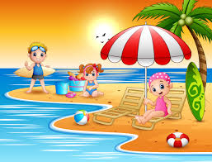

Pokoloruj kolorowanki
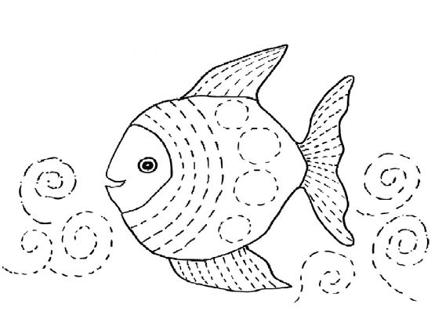

Dokończ rysować muszelki po zaznaczonych liniach i pokoloruj
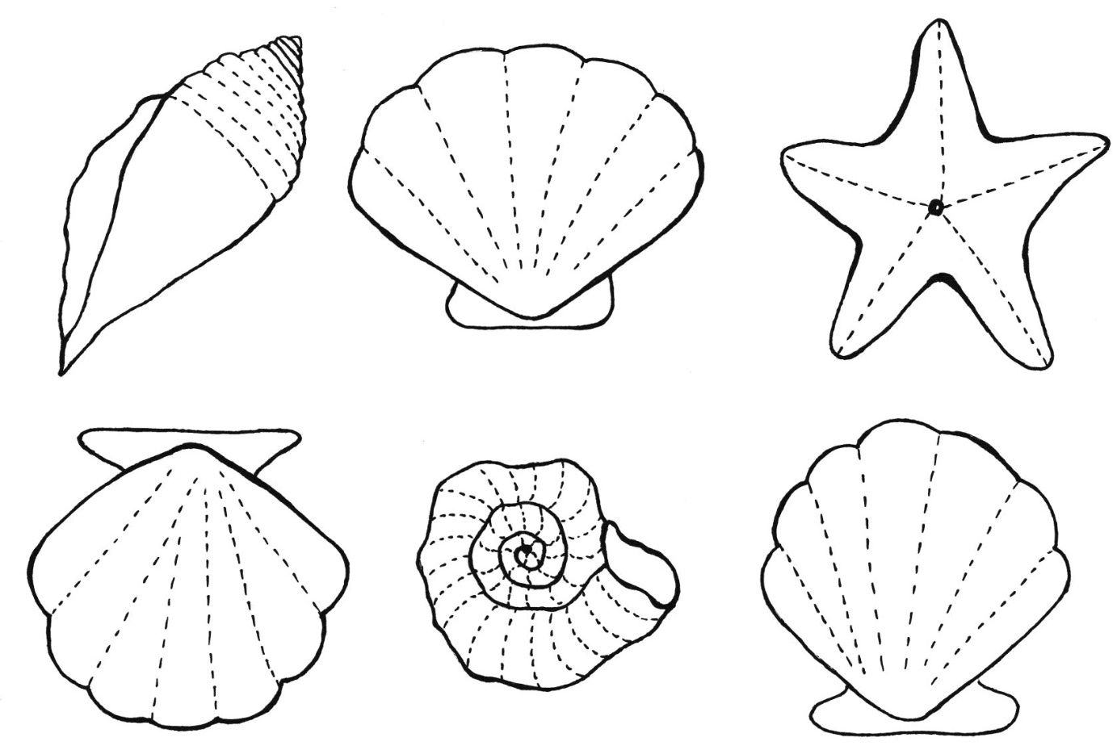

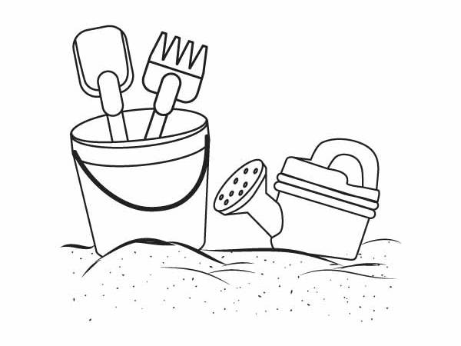
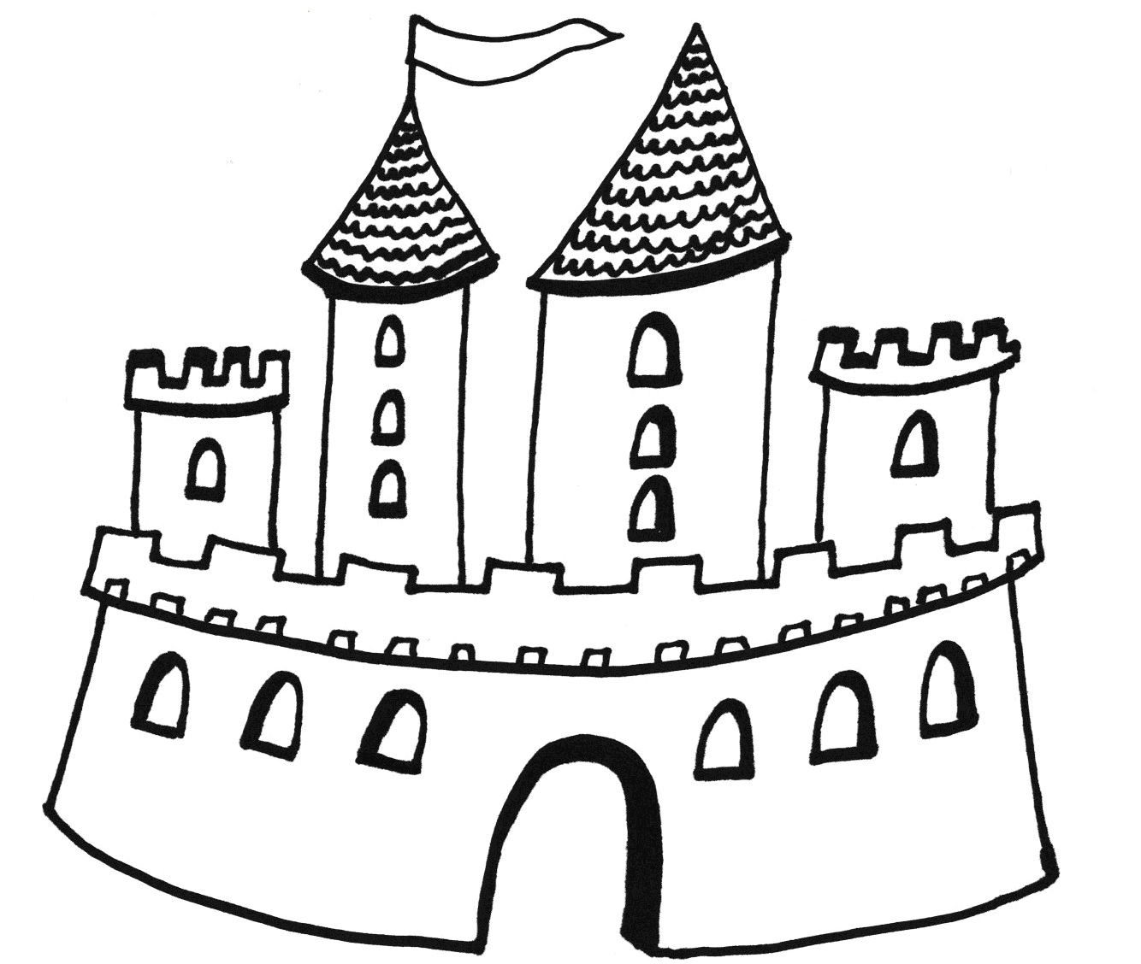

Posłuchajcie wiersza

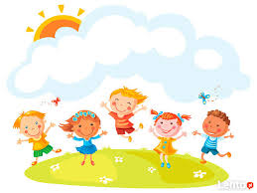
Za dni kilka –o tej porze
będę witać polskie morze.
Bo najbardziej mi się marzy
żeby bawić się na plaży.
A ja chciałbym dotknąć chmury
i dlatego jadę w góry.
Razem z mamą, razem z tatą
w górach lubię spędzać lato.
Morze, góry, las i rzeka
wszystko to już na nas czeka.
Bo zaczęło się już lato
jedźmy mamo, jedźmy tato.

KOCHANE PLASTUSIE ! DRODZY RODZICE!

WszystkimDZIECIOM i ich Rodzicom życzymy wspaniałych, pogodnych i bezpiecznych wakacji pełnych przygód i niezapomnianych wrażeń.
Dziękujemy Rodzicom za całoroczną współpracę.

Do zobaczenia we wrześniu!

